**Hebron Missionary school Suriname**

**Hebron zendelingen school Suriname**

**Evangelie Centrum Suriname**

*Hebron missionary school, Gospel Center Suriname  
Helene H. Oord (Evangelist) founder or Worldview Mission & Helene H. Oord Ministries Int’l,*

*visited the Hebron missionary school for a workshop presentation. Meeting youth and leaders in Suriname, South America.*  
<http://worldviewmission.nl/?page_id=14848>

The Hebron Missionaries school was founded in 1969 on the plantation ditch District in the district Commewijne by an American and a Dutch missionary, respectively James Cooper and Jan Kool. The vision of these missionaries was to train believer Surinamese for missionary work with the aim to found anywhere in Suriname municipalities and later outside Suriname. After three to four years to be established on Ditch District, was chosen for another location in Paramaribo. For eight years, the Bible in different locations had to be brought. By the grace of God we were able to obtain a private property in 1981 at the Martin Luther King road in the district of Para.

This vision has until now by the grace of God found good soil viz .:  
- E.C.S. has more than 55 municipalities  
- More than 300 students have been trained scattered over Suriname, Guyana, French Guyana, West Indies, Netherlands, Germany and America  
It is worth mentioning that the leader also bishop of this work and his wife Jennifer and Joan Mac Nack were the first students. Also, a large part of the ECS team leader through this Bible successfully. The couple Chester and Oliver Mourine that years leadership of the missionary school and has made significant contribution to the formation of workers, after consultation with the leadership of ECS this work transferred in October 2008 to couple Robby and Marta Aloewel (old students from 1988 to 1991). Robby Aloewel plans by assisting the Holy Spirit to continue this new challenge in a team.  
Robby Aloewel  
and  
Hebron new style

Old version: 2 Timothy 2: 2 and that thou hast heard of me among many witnesses,  
commit these to faithful men, who  
shall be able to teach others also.  
New, additional version or the next step: Jn 20:21; 17:18 As the Father has sent Me, I also send you out into the world.  
The Lord did not come to preach salvation, but to provide salvation. His goal was to provide the gospel, salvation and redemption. So, make it possible. After His resurrection, Jesus made no public ministry. He gave his disciples / municipality the Great Commission; equal has the Father sent me, I also send you into the world to preach deliverance. The emphasis is now laid on the world and preach.  
Who ??? .......... You / U yes.

Which town ??? .... you yes.  
The command to preach the gospel and make disciples was given to the church. The municipality must missionary - and gospel focused instead focused only meeting.  
A. Purpose  
Full-time three-year internal training for forming ebb train workers for municipalities - and missionary work in and outside Suriname. The first and second year are more focused on the curriculum and personal development, while the third year is focused on the curriculum and compulsory internship. The internship will be conducted during holidays in a designated area, place or country. After three (3) years of study a student gets six months to prove himself. And if this period is completed successfully, this student is eligible for a diploma recognized by ECS and collaborating friends E.C.S. in and outside of Suriname.  
A student with a BBJ or VOCs diploma or thinking level will be given the opportunity to complete a thesis. Such a student will then be eligible for a degree in biblical science at MBO level. Will each send a teaching module is decreased and the student is required to satisfactorily complete at each exam.

B. Focus:  
1. Character  
2. Knowledge  
3. Dexterity / Operation.  
C. Begelei Ding and education of the student (4-track policy)  
1. Leadership Bible  
2. Predecessor - - student  
3. Teachers  
4. Student (cooperate and execute)  
Ad C1. The leadership of the Bible has three (3) years, the responsibility of the student (ontern externally)  
Ad C2 The pastor takes on weekends and holidays the responsibility of the student himself.  
Ad C3 The teachers not only teach, but also provide spiritual input for the student. That means not only theorize but also praktish and mental control where it is needed.  
Ad C4 Students must obey in everything and to carry everything.

authorization procedure  
A. He should they feel called  
B. The vocation to be bevestigf by the pastor and the leadership of the Bible  
C. He / she must be willing to live internally and to submit to the rules  
D. It is of no importance what training or social position you have, you need only to read and write.  
E. He / she must have at least two (2) years are converted.  
Training days / periods of admission  
Tuesday-Friday from 9am - 1am.  
On weekends, the students in their own communities with a clear mandate from the management or the pastor, after which he / she is again on Monday sign a report. In October, new students are expected and the school is closed in Augustes.  
  
Students stay from Monday to Friday  
  
The bookcrossing.com maintenance of the Bible  
We live gifts:  
- The missionary society E.C.S.  
- Municipalities  
- friends

**Translated in dutch**

Helene H. Oord (Evangelist) founder of Worldview Mission <http://www.worldviewmission.org> visited the Hebron zendelingen school for a workshop presentation, meeting youth and leaders in Suriname South America.

De Hebron Zendelingen school is opgericht in 1969 op de plantage Slootwijk in het distrikt Commewijne door een Amerikaanse en een Nederlandse zendeling, respektievelijk James Cooper en Jan Kool. De visie van deze zendelingen was om gelovige Surinamers te trainen voor het zendingswerk met als doel overal in Suriname gemeenten te stichten en later ook buiten Suriname. Na drie tot vier jaren op Slootwijk te zijn gevestigd, werd gekozen voor een ander lokatie in Paramaribo. Gedurende acht jaren moest de bijbelschool op verschillende adressen worden onderbracht. Door de genade van God konden wij in 1981 een eigen terein bekomen aan de Martin Luther King weg in het distrikt Para.

Deze visie heeft tot heden door Gods genade goede grond gevonden nl.:

* E.C.S. telt meer dan 55 gemeenten
* Meer dan 300 studenten zijn getraind die verspreid zijn over Suriname, Guyana, Frans Guyana, Antillen, Nederland, Duitsland en Amerika

Vermeldenswaard is dat de leider tevens bishop van dit werk en zijn vrouw Benny en Joan Mac Nack de eerste studenten waren. Ook heeft een groot deel van het leidersteam van E.C.S deze bijbelschool met goed gevolg doorlopen. Het echtpaar Chester en Mourine Oliver dat jaren leiding heeft gegeven aan de zendelingenschool en significante bijdrage heeft geleverd aan de vorming van werkers, heeft na overleg met de leiding van E.C.S. dit werk in oktober 2008 overgedragen aan echtpaar Robby en Marta Aloewel (oud studenten 1988-1991). Robby Aloewel is voornemens door de bijstaand van de Heilige Geest deze nieuwe uitdaging in team verband voort te zetten.

Robby Aloewel

En

Hebron nieuwe stijl

Oude versie: 2 Tim 2:2 En en wat gij van mij gehoord hebt onder vele getuigen,

vertrouw dat toe aan vertrouwde mensen, die

bekwaam zullen zijn om ook anderen te onderrichten.

Nieuw, aanvullende versie oftewel de volgende stap: Joh 20:21; 17:18 Gelijk de Vader Mij gezonden heeft, zend ik ook u in *de wereld.*

De Here is niet gekomen om verlossing te prediken, maar in verlossing te voorzien. Zijn doel was te voorzien in het evangelie, de redding en verlossing. Dus het mogelijk maken. Na Zijn opstanding heeft Jezus geen openbare bediening gedaan. Hij gaf zijn discipelen/gemeente het zendingsbevel; gelijk de Vader Mij gezonden heeft, zend ik ook u in de wereld om verlossing te prediken. Het accent word gelegd op wereld en prediken.

Wie???.......... Jij/U ja.

Welke gemeente???....van u ja.

De opdracht om het evangelie te prediken en discipelen te maken is gegeven aan de gemeente. De gemeente moet zendings - en evangelie gericht zijn i.p.v alleen maar samenkomst gericht.

A. Doel

Fulltime driejarige interne opleiding voor het vormen eb trainen van werkers voor de gemeenten – en zendingswerk in en buiten Suriname. Het eerste en het tweede jaar zijn meer gericht op het lesprogramma en persoonlijke vorming, terwijl het derde jaar gericht is op het lesprogramma en verplichte stage. De stage periode zal tijdens vakanties uitgevoerd worden in een aangewezen gebied, plaats of land. Na de drie (3) studiejaren krijgt een student zes maanden de tijd om zichzelf te bewijzen. En als deze periode positief is afgerond, komt deze student in aanmerking voor een erkend diploma van E.C.S. en samenwerkende vrienden van E.C.S. in en buiten Suriname. Een student met een VOJ of VOS diploma of denk niveau zal in de gelegenheid gesteld worden om met een scriptie af te ronden. Zo’n student komt dan in aanmerking voor een diploma in bijbelse wetenschap op MBO niveau. Er wordt van elke lesmodule een toest afgenomen en de student is verplicht om een voldoende te halen bij elke tentamen.

B. Focus:

1. Karakter
2. Kennis
3. Kundigheid/Bediening.

C. Begeleinding en vorming van de student (4-sporen beleid)

1. Leiding bijbelschool
2. Voorganger - - student
3. Docenten
4. Student (meewerken en uitvoeren)

Ad C1. De leiding van de bijbelschool heeft drie (3) jaren de verantwoordelijkheid over de student (ontern zowel extern)

Ad C2 De voorganger neemt tijdens het weekend en de vakantie de verantwoordelijkheid over de student op zich.

Ad C3 De docenten doceren niet alleen, maar leveren ook geestelijke input bij de student. Dat betekent niet alleen theoretiseren, maar ook praktish en geestelijk bedienen waar het nodig is.

Ad C4 De student dient in alles te gehoorzamen en alles uit te voeren.

Toelatings procedure

1. Hij zij moet zich geroepen voelen
2. De roeping moet bevestigf worden door de voorganger en de leiding van de bijbelschool
3. Hij/zij moet bereid zijn om intern te wonen en zich te onderwerpen aan de regels
4. Het is van geen enkel belang welke opleiding of maatschappelijke positie u hebt, u moet alleen kunnen schrijven en lezen.
5. Hij/zij moet tenminste twee (2) jaar bekeerd zijn.

Lesdagen/periode van toelating

Dinsdag –vrijdag van 9u - 1u.

In het weekend gaan de studenten naar hun eigen gemeenten met een duidelijke opdracht van de leiding of van de voorganger, waarna hij/zij zich op maandag weer aanmeld met een verslag. In oktober worden nieuw studenten verwacht en het schooljaar wordt in augustes afgesloten.

De studenten blijven van maandag tot en met vrijdag

**Finaciele onderhoud van de bijbelschool**

We leven van giften van:

* de zendings genootschap E.C.S.
* de gemeenten
* vrienden

*This are pictures of the students and the leaders of Hebron school with sister Helene H. Oord with others*

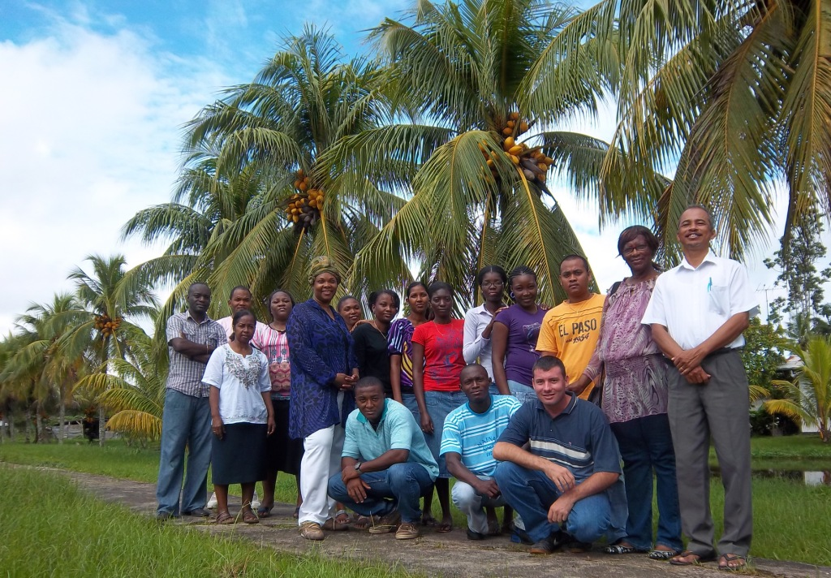

This is sister Helene H. Oord, on workshop presentation, talking to the students or Hebron in the class room of the second and third years students in Suriname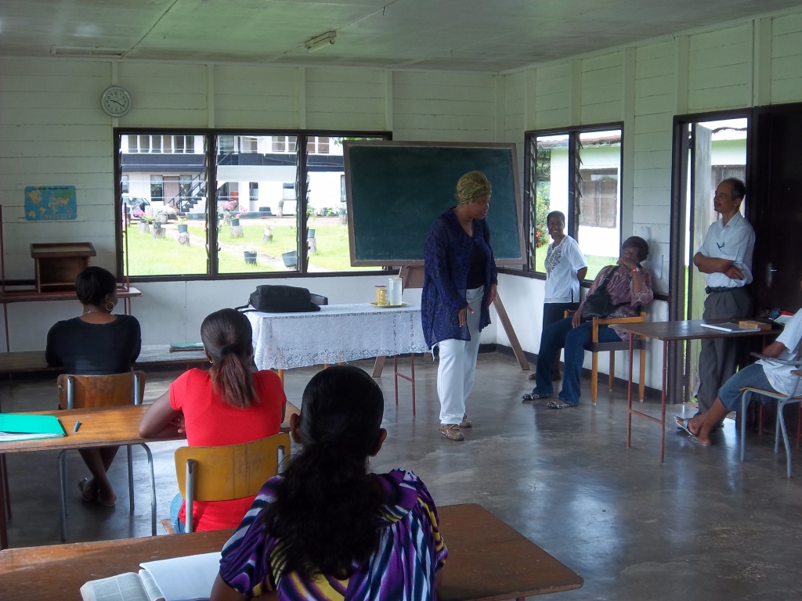

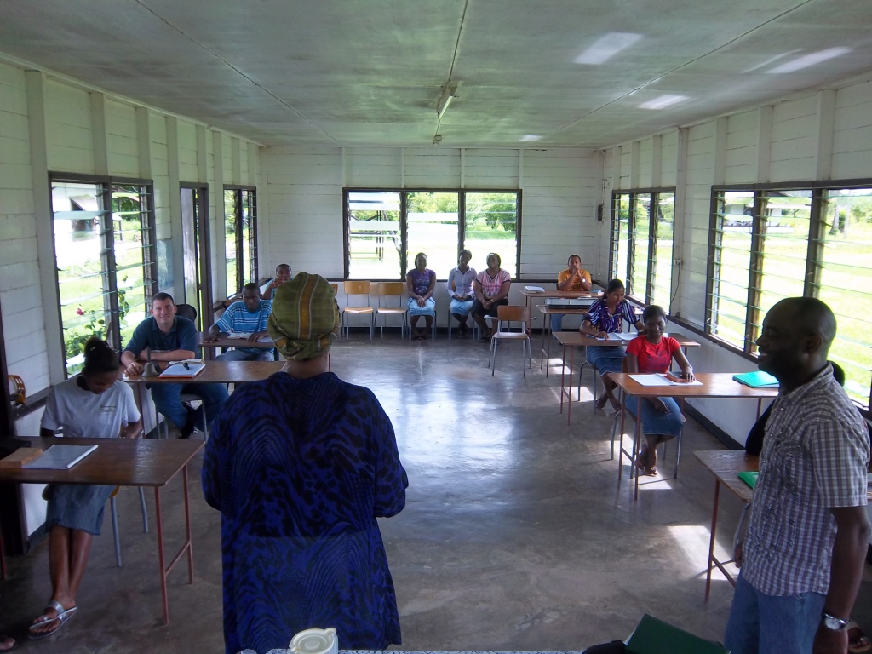

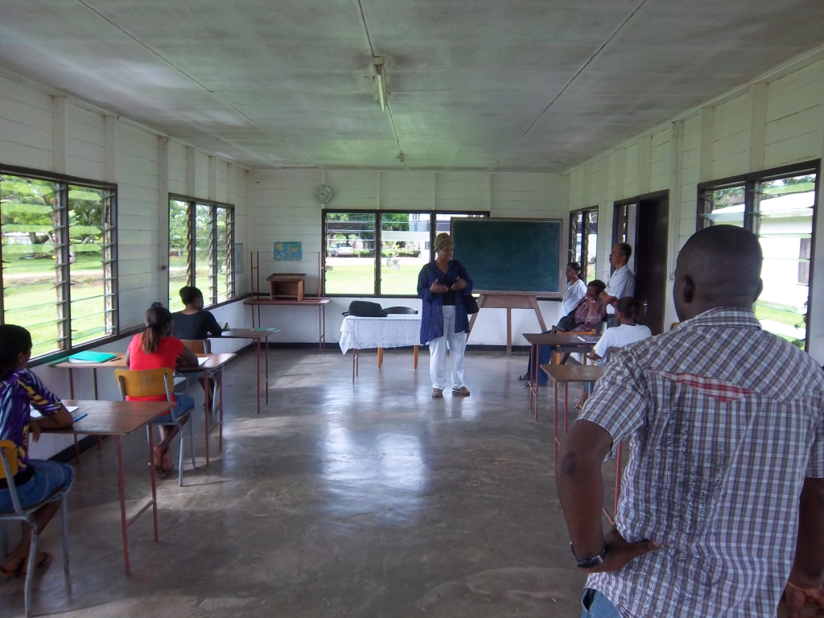

The buildings on the Hebron Bible School That needs to be rebuild and/or fixed

This is the principals house, also where the schools kitchen, dining room and library/computer room are. It is desperate needs a lot of repairs to be done. The building is old and the wood is rotten.

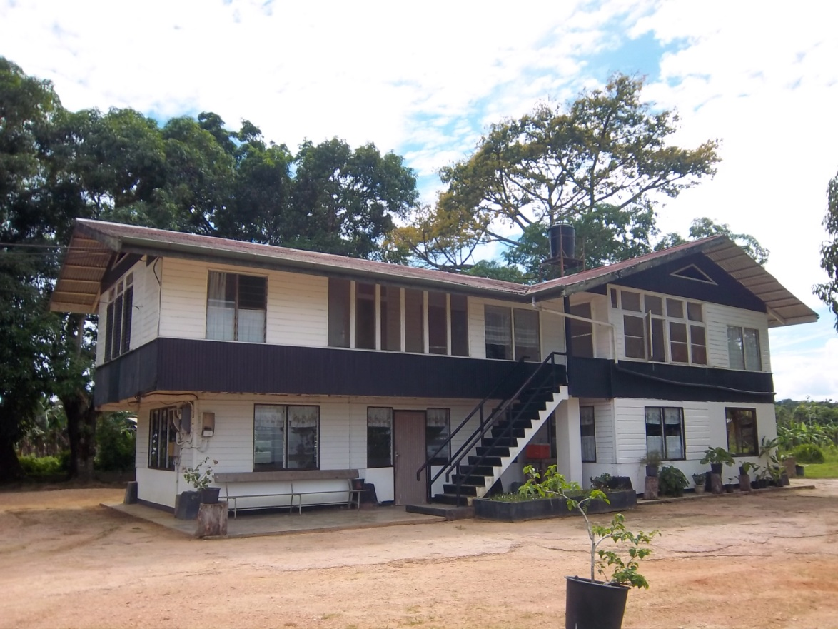

This is the library and computer room. The library needs more books. The computers are old and not fully operational.

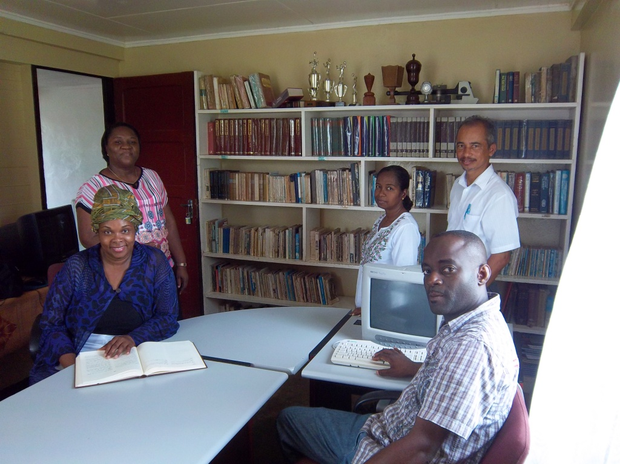

This is the house where the Elderly and young boys stay. It needs to be rebuild, like windows are missing, no running water, no electricity and other litle things are desperate needed.

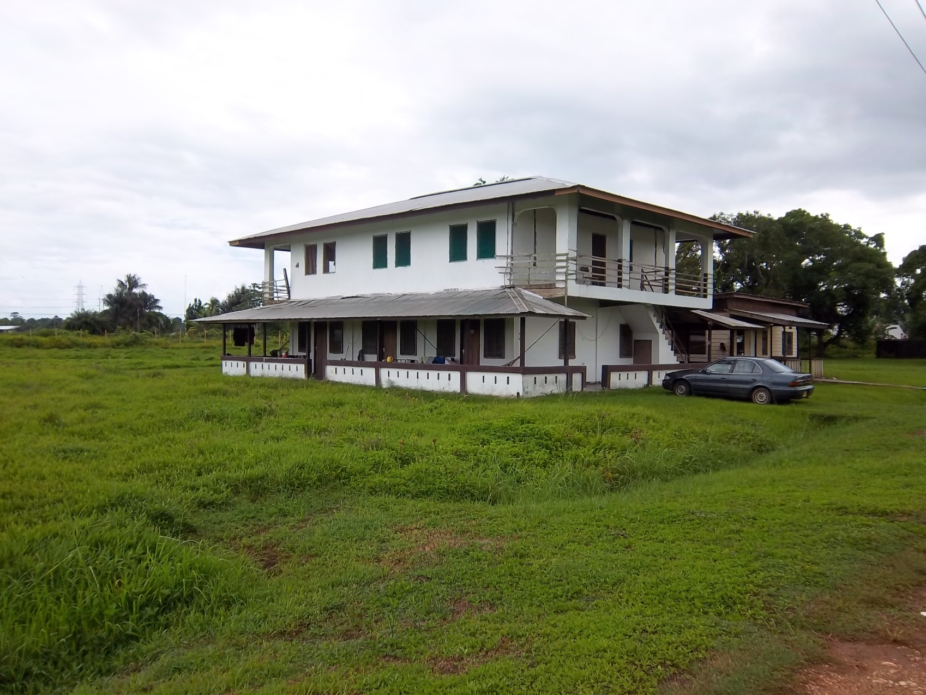

This is the house where the elderly women and girls stay. It needs a to be re-paired, top of the roof, ceiling and the windows, ect

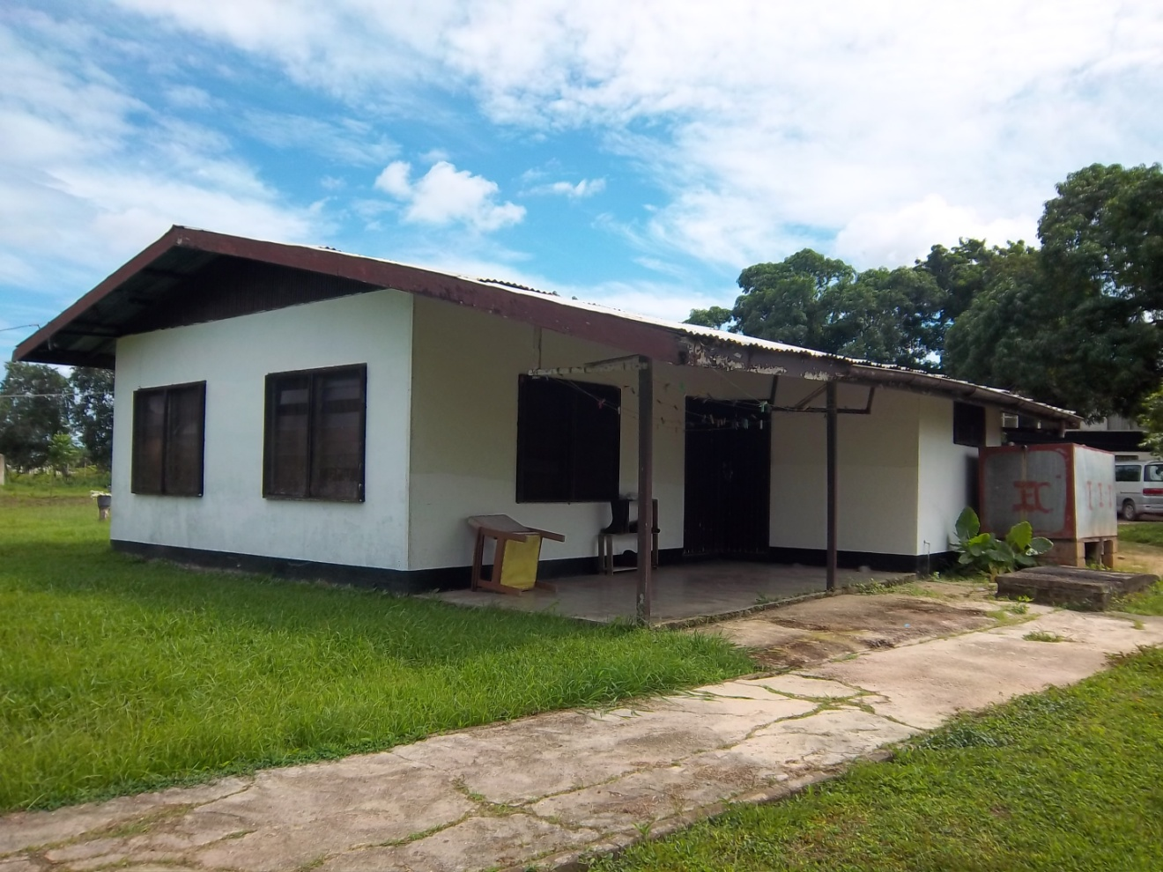

These are the classrooms which need to be replaced.

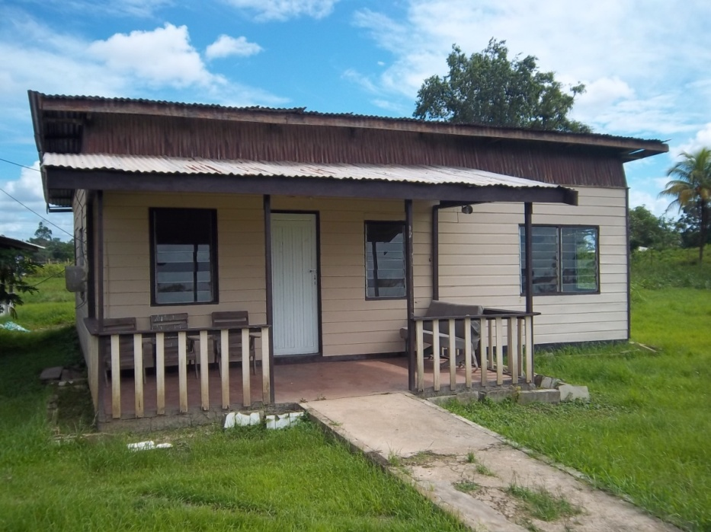

Classroom for the first year missionary school students

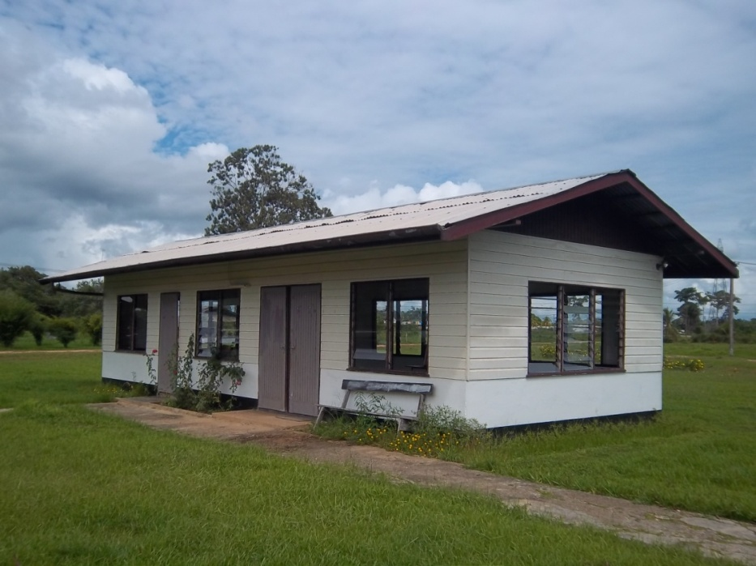

Classroom for second and third year missionary school students, also used as chapel

The following pictures are of houses where families stay during their bible school period. They all need to be repaire and fixed up, roofing, ceiling

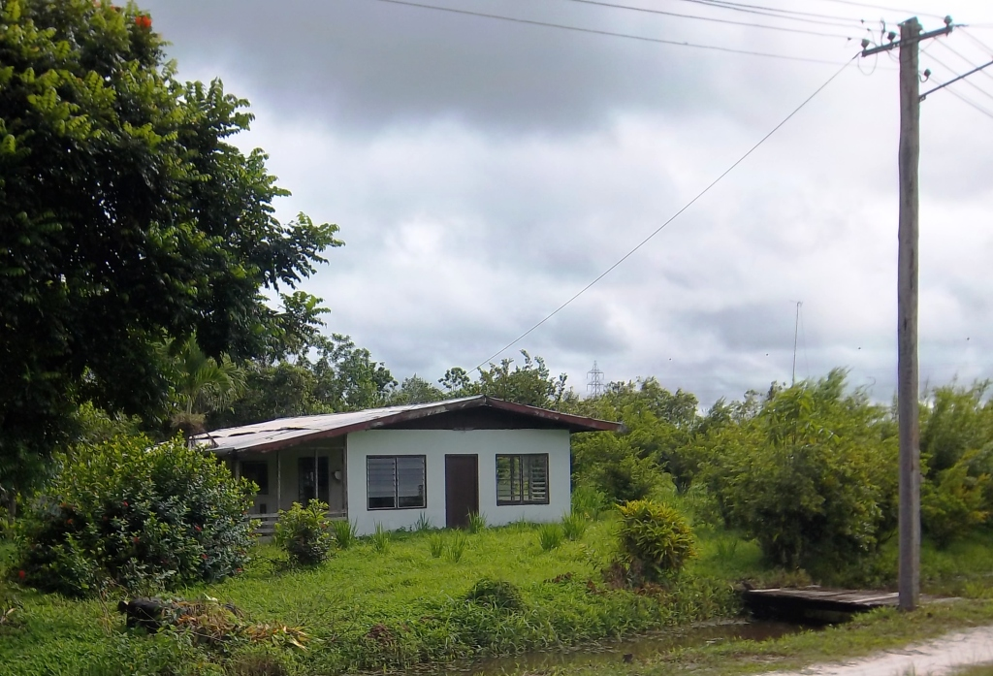

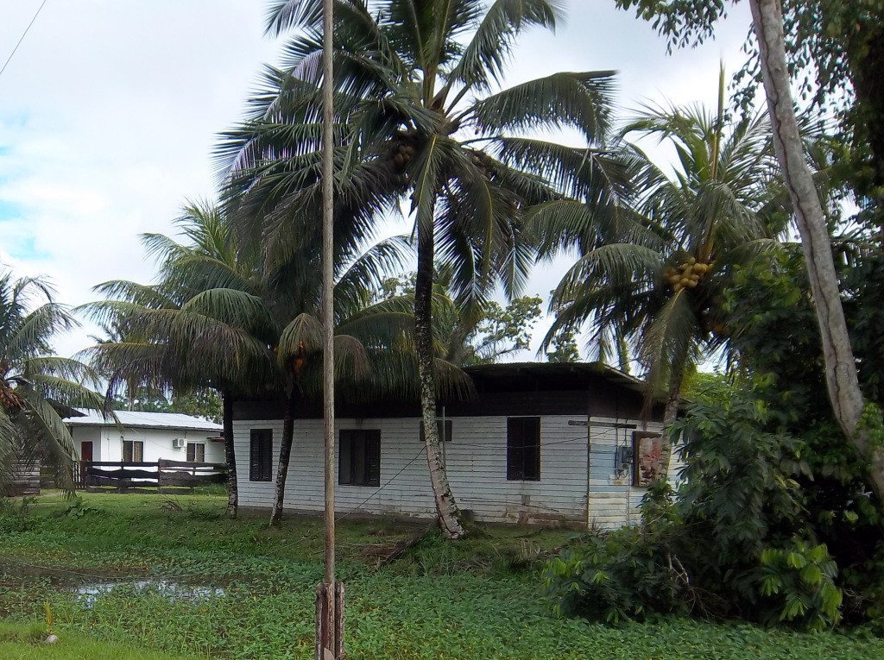

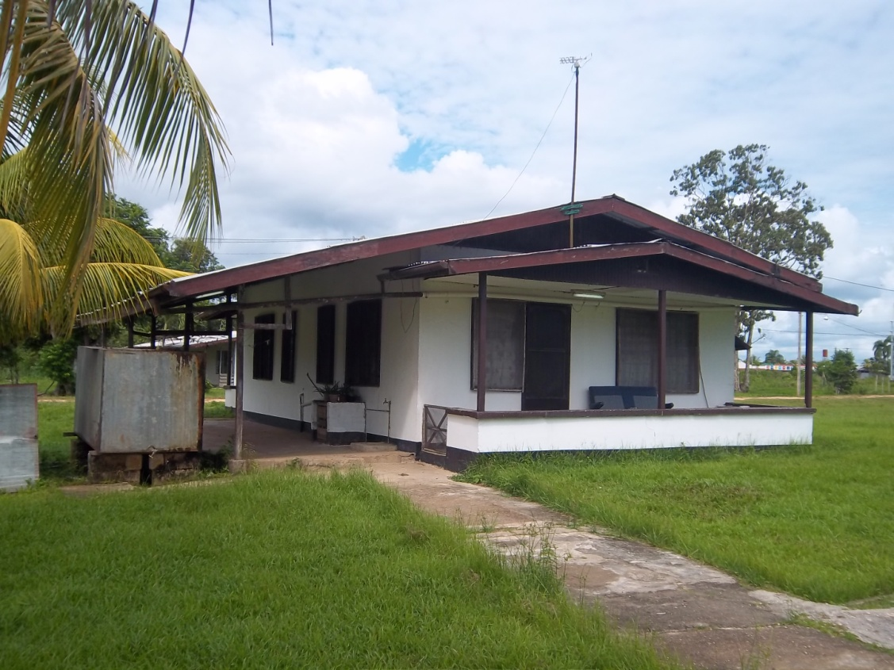

This is where we plan to make a soccer field. We also need a lawn mower (see picture underneath) to mow the grass on the field and on the rest of Hebron school property. Now we use a brush cutter, but the area is big and its slow.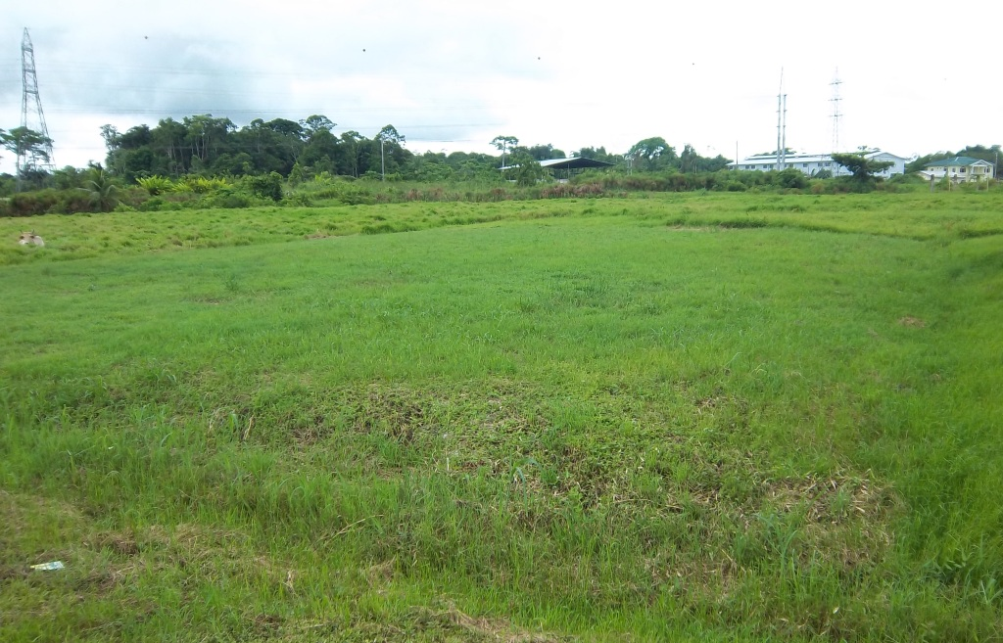

mower we need. ( app 3000 $)

This is the barn on Hebron where the cows are milked. We need finances to finish the building.

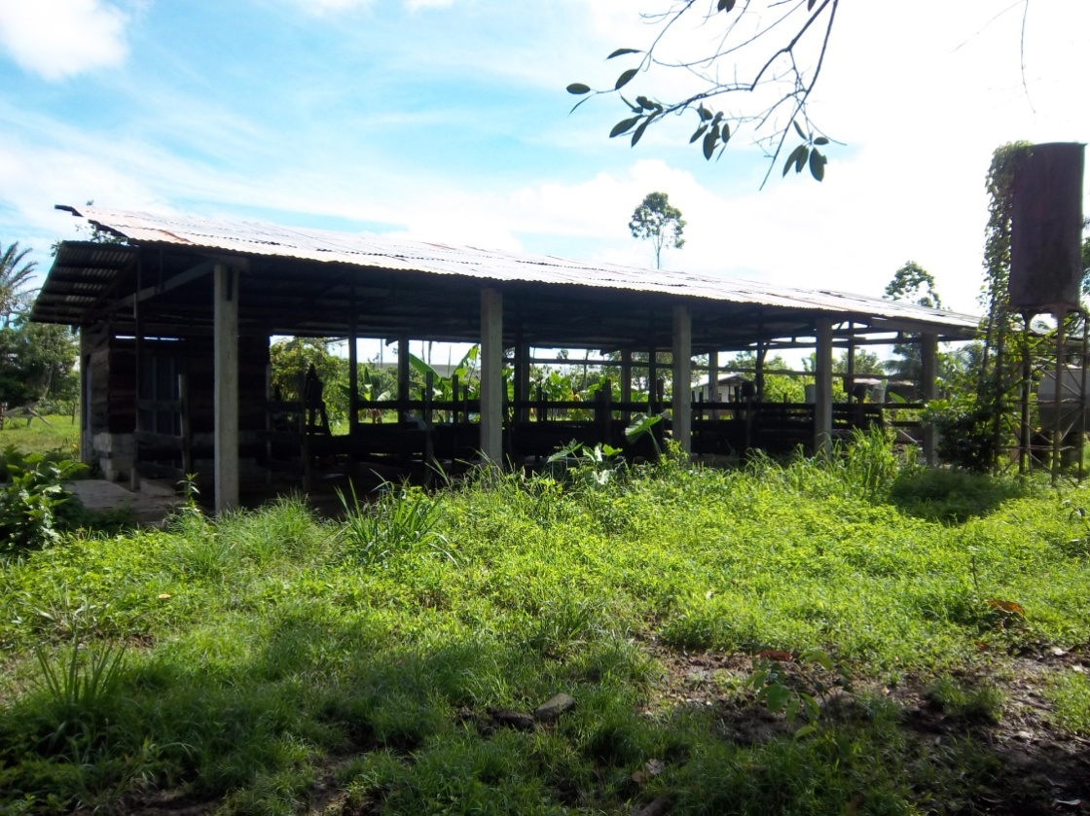

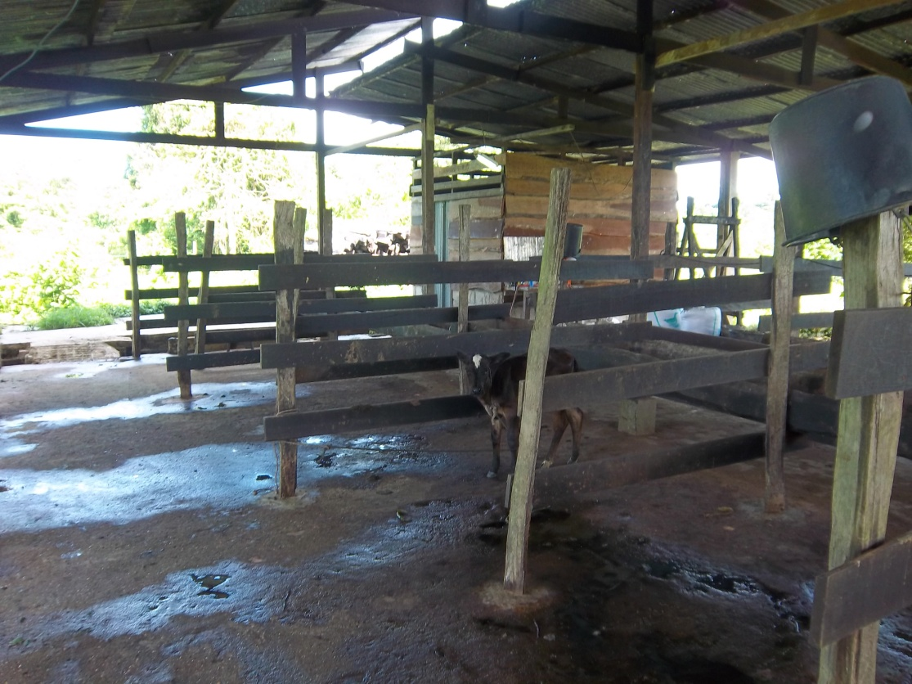 We have goats

This is where the chickens Hebron has are raised. The place needs to be repaired, the roof needs repairing, and the wood needs to be replaced.

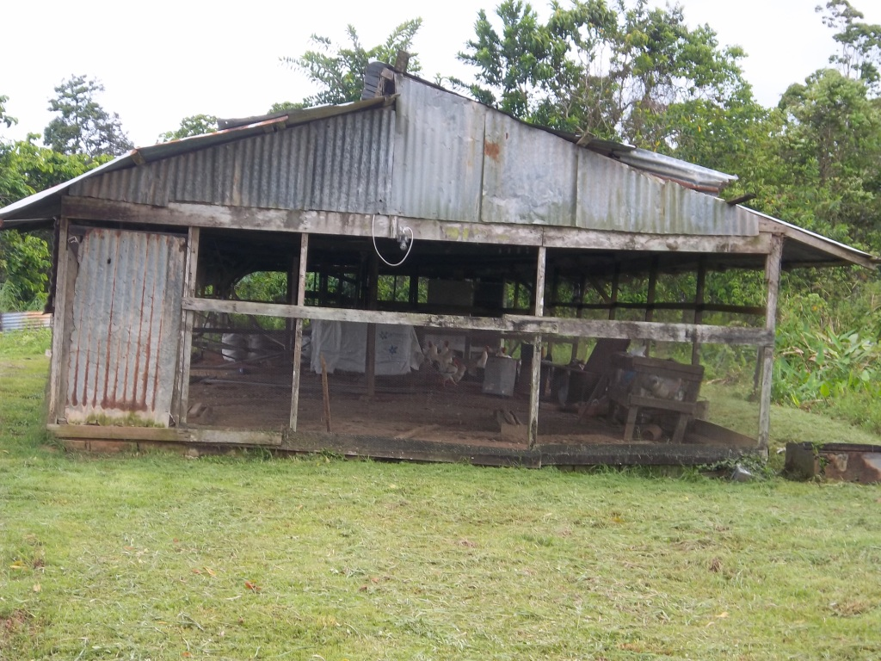

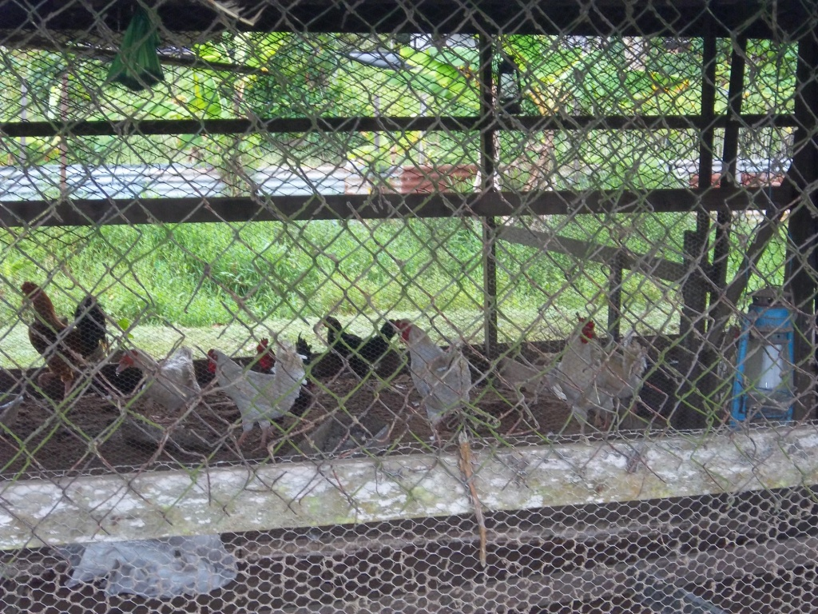We have chickens

**Aloewel Robby with family**

Aloewel Robby

woonachtig in Suriname, Zuid Amerika

Geboren op 6/9/67

Gestudeerd bachelor (Bsc) in bijbelse wetenschap

Getrouwd met Marta Aloewel – Kasketie

Geboren 2 maart 67

Docent

**Kinderen**

Ralitsa Faith Hosika Aloewel

Chesron Stefano Aloewel

Elija Vinci Esli Aloewel

From 1991, we are connected as spiritual workers ECS Robby Aloewel is director of Hebron, E.C.S. training center and church pastor of True Vine Pontbuiten and Ephraim's Blessing. He is also one of the leaders in the daily management of ECS who leads the missionary work of ECS. He also coordinates the evening Bible Berea. The Bible is more for elders and deacons, youth leaders and other potential workers or leaders.  
Marta Aloewel - Kasketie, wife of Robby Aloewel is teaches at Hebron and pastoral worker within the municipality the True Vine. Within E.C.S. she leads the worship team.  
  
Bank Accounts: RBTT Suriname South America:

**Translated in Dutch:**

*Vanaf 1991 zijn wij verbonden als geestelijke werkers van E.C.S. Robby Aloewel is direkteur van Hebron, E.C.S. opleidings centrum en voorganger van gemeente De Ware Wijnstok Pontbuiten en Efraim ‘s Zegen. Tevens is hij een van de leiders in het dagelijks bestuur van E.C.S. die leiding geeft aan het zendingswerk van ECS. Ook coordineert hij de avond bijbelschool Berea. Deze bijbelschool is meer voor oudsten en diakenen, jeugdleiders en andere potentiele werkers of leiders.*

*Marta Aloewel – Kasketie, echtgenote van Robby Aloewel, is als leraar verbonden aan Hebron en is pastorale werkster binnen de gemeente de Ware Wijnstok. Binnen E.C.S. geeft ze leiding aan het worshipteam.*

***You are welcome to visit us in Suriname, and*** *appreciate your financial support.*

*Please get in touch with us*

***Contact:***

**Aloewel Robby**

Phone: 00597-8590123

[robswel@yahoo.com](mailto:robswel@yahoo.com)

**copy email to Michael Libby <**[**mikey_1421985@hotmail.com**](mailto:mikey_1421985@hotmail.com)**>**

**Hebron Zendelingen school**

**Aloewel Robby**

**Information Bank Account : RBTT Suriname**

***- USD 795.71.790***

***- Euro 795.71.816***

***- SRD 795.71.782***

***- Swift code: RBTTSRPA***

***Contact:***

*Hélène H. Oord.Evangelist*

*Helene h. Oord Ministries Int’l: Founder*

*Worldview Mission: Founder*

Em:  [worldview.mission@gmail.com](mailto:%20worldview.mission@gmail.com) / <http://worldviewmission.nl/?page_id=14848>

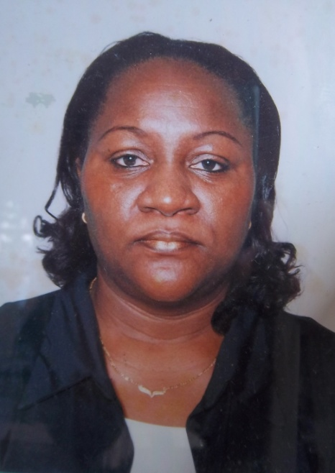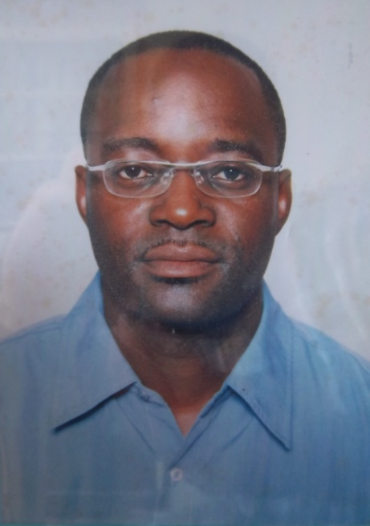



Elija Vinci Esli Aloewel

Chesron Stefano Aloewel

Ralitsa Faith Hosika Aloewel

Marta Aloewel – Kasketie